EN 1904 LOS ALIENS INVADIERON EL PLANETA TIERRA
  - LOS ALIENS INVADIERON LOS PAISES ERAN CANADA,MEXICO Y ESTADOS UNIDOS EMPESARON A ATACAR Y LOS PAIESES CREARON UN ARMA Y UNA DEFENSA IMPOSIBLE DE ROMPER Y LOS ALIENS EMPESARON A ATACAR LOS PAISES DEL PLANETA TIERRA,SE LLEVARON A TODA COSTA LA HUMANIDAD DE LOS PAISES.SE LLEVARON CASAS,PLANTAS,ANIMALES ETC…
  - POR ESO LOS PAISES SE PUSIERON EN ALERTA Y ATACARON CON TODO EL PODER DEL ARMA QUE AVIAN HECHO Y DIJO UN ALIEN”LOS HUMANOS ESTAN ATACANDO A NUESTRAS TROPAS “ LOS ALIENS DESPUES DE DESTRUIR LA TIERRA Y DESPUES ARREGLARON CON LOS HUMANOS DE LA TIERRA DESPUES HICIERON OTRO PLANETA DESPUES SE DIERON LA MANO LOS HUMANOS Y LOS ALIENS Y TERMINO LA INVACION.
Posdata: en hechos reales

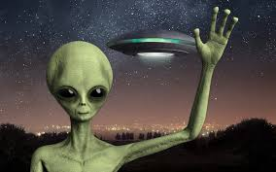
Esto paso en 1.904 esto sucedió alas 00:00 de la noche, pero pasara de vuelta algún dia…

